# 原商标网上申请系统用户

# 完善用户信息操作手册

目录

1.说明 3

2. 自然人用户信息补录 6

3.法人用户信息补录 9

4.代理机构用户信息补录 16

# 1.说明

国家知识产权公共服务平台统一身份认证系统（https://sso.cnipa.gov.cn/am/#/login）（以下简称为国知局统一身份认证系统）作为商标网上服务系统入口，公众用户只需“一次注册、一个账号、一次登录”即可在线办理商标业务，不再需要不同系统重复注册账号。

商标网上服务系统包含的商标网上申请子系统、网上查询子系统、注册证明公示子系统、公告子系统、裁文公开子系统将分批接入国家知识产权公共服务平台统一身份认证系统。

第一批接入的是商标网上申请子系统。商标网上申请系统历史用户需登国知局统一身份认证系统完善用户实名信息（简称“信息补录”），**用户信息补录功能将于2025年8月6日9:00 点正式开放。**

关联历史账号的目的：不论您是否注册过国知局统一身份认证系统账户，在完成历史账号关联后，会将您的实名账号与您的多系统历史账号建立关联关系，之后您可通过注册填写的信息登录，也可通过旧系统账号信息登录，二者没有差异，是为了便于您登录访问系统的，实际的用户主体是同一个真实有效用户，本质上是多了一种登录途径和关联原有业务数据的有效支撑。

此次用户信息补录规则如下：

1. 已有国知局统一身份认证系统用户账号的，

在国知局统一身份认证系统已经注册账号的，可以通过个人中心中“账号安全设置”中的“旧账号管理”功能关联商标网上申请系统账号。

1. 在国知局统一身份认证系统未注册账号的：

在国知局统一身份认证系统未注册账号的，可以选择用历史账号登录，并完善信息；也可以注册国知局统一身份认证系统账号后，再使用“旧账号管理”功能关联商标网上申请系统账号。

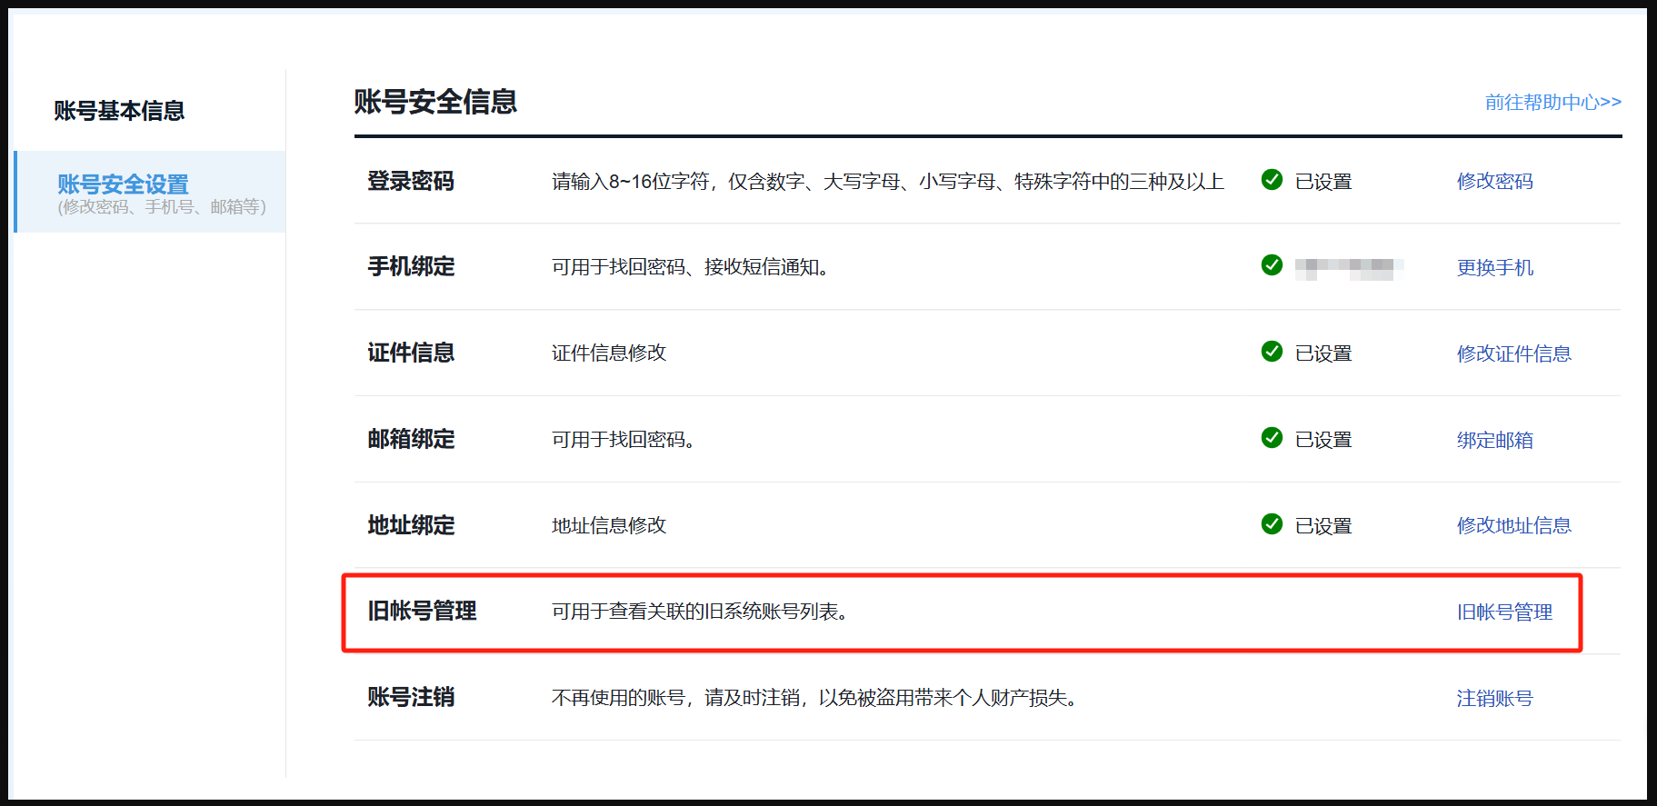

**注意事项：**

1、 **用户可使用2025年8月1日0 点之前注册成功的商标网上申请系统的账号和密码，登录国知局统一身份认证系统。2025年8月1日0 点之后注册成功商标网上申请系统账号的，可待新网申系统上线后再进行账号关联。**

2、 用户需通过实名认证并按系统提示完善信息（包括名称、证件号码等）；

3、 用户手机号码和邮箱需要进行短信验证码校验，便于后续通知送达和账号密码自助找回；

4、请仔细阅读并签署相关用户协议方可完成用户信息补录；

1. **一个用户只能关联一个商标网上申请系统历史账号，且不能解绑。用户在商标网上申请系统存在多账号的（包括简易用户），我局已通过邮件和短信通知用户可绑定的历史账号，请注意查收邮件和短信。**
2. 在关联历史账号时，为避免绑错，需要正确输入历史账号、历史账号密码，若密码不正确则无法完成关联绑定；
3. 若忘记了历史账号密码，您可在登录页对应的用户类型登录方式下，点击【忘记密码】-【历史账号】，根据您历史账号关联的手机号或邮箱重置历史账号密码，若输入的手机号或邮箱与留存的历史账号信息不同，将无法完成重置操作。

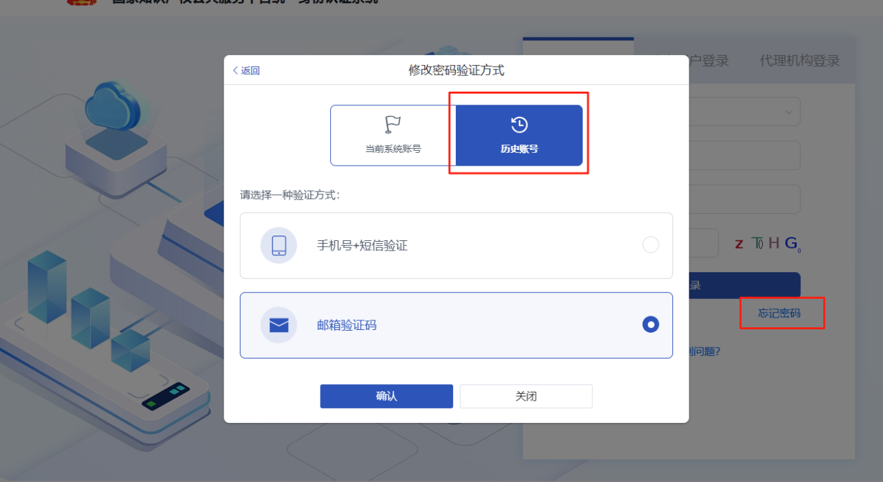

1. 若您忘记了商标网上申请系统历史账号、留存的手机号、邮箱、统一社会信用代码等信息，可登录商标网上申请系统后在“我的账户”下“我的用户”中查看相关信息；忘记商标网上申请系统密码无法进入系统查询用户信息的，可拨打咨询电话010-63218500。

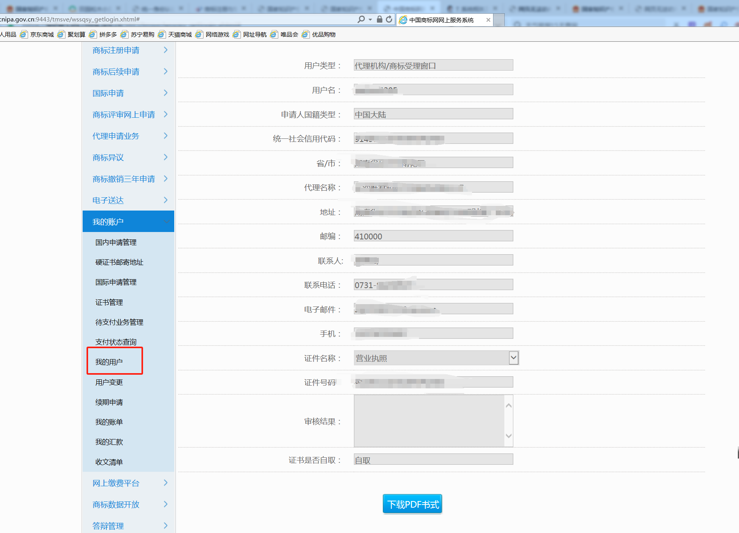

1. 如使用商标网上申请系统历史账户在国知局统一身份认证系统无法完成信息核验，您可通过人工申诉渠道，提交申诉内容及个人证照信息备查，系统后台为您处理。人工申诉入口可通过注册功能页面最下方的“人工申诉”按钮访问。
2. 商标代理机构建议先补充完善机构用户信息后，在**国知局统一身份认证系统成为商标代理机构后**，再绑定经办人**。如已经注册为法人的，需在个人中心变更为代理机构，并重新绑定经办人。**

用户登录 <https://sso.cnipa.gov.cn/am/#/login>

用户帮助中心 <https://sso.cnipa.gov.cn/am/#/help-center>

# 2. 自然人用户信息补录

**注意：**

**1.原商标网上申请系统自然人用户使用商标网上申请系统历史账号登录的，需选择“历史账号”进行登录。**

**2.自然人用户实名信息补录，证件类型支持中华人民共和国居民身份证、港澳居民来往内地通行证、台湾居民来往大陆通行证、中华人民共和国普通护照（国家移民管理局签发）、外国人永久居留身份证件。**

**3.若您在注册、完善信息时提示用户已经存在，请确认您是否符合以下情况：**

**（1）完善信息时：您是否已经使用您的证件号或手机号注册了国知局统一身份认证系统？若是，则您此时可登录您已注册的账号，在登录成功以后，通过个人中心的【旧账号管理】功能进行操作，进行旧系统账号的关联绑定，绑定成功后方可通过旧系统账号+密码进行登录；**

**（2）注册时：您是否已经使用您的证件号或手机号注册了国知局统一身份认证系统？由于证件号、手机号都可以作为登录凭证，因此不允许重复，如您已经注册，您可通过注册填写的手机号/身份证号+注册填写的密码登录，在登录成功后，通过个人中心的旧账号管理功能进行关联操作，注意，这里登录填写的密码是您注册时的密码，并不是您的旧账号密码。**

**4.另外，如果您曾经将注册的账号注销过，那么也无法根据证件信息再次注册和完善，因此，请勿轻易注销您的账号。**

用户登录 <https://sso.cnipa.gov.cn/am/#/login>

用户帮助中心 https://sso.cnipa.gov.cn/am/#/help-center

进入个人用户登录界面。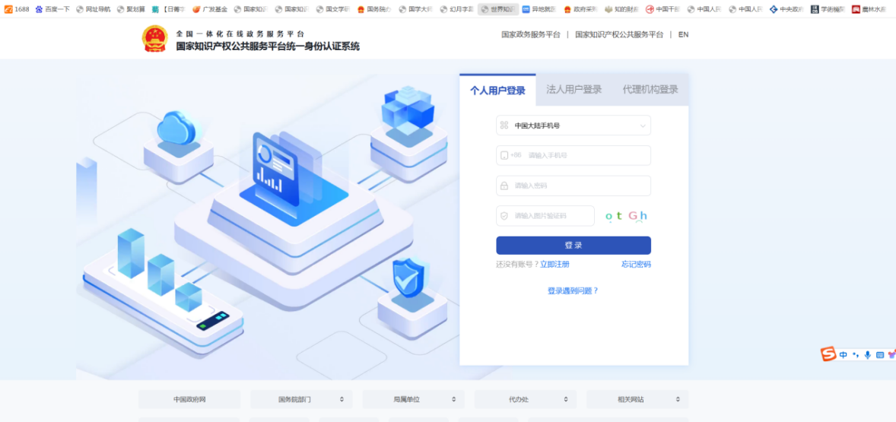

**用户输入原历史账户和密码进行登录**，登录成功后，系统自动引导用户进行实名信息补录。注：

1.原历史账户和密码是指原商标网上申请系统的账号和密码。

2.如您在操作过程中有问题，请点击【登录遇到问题？】查看。

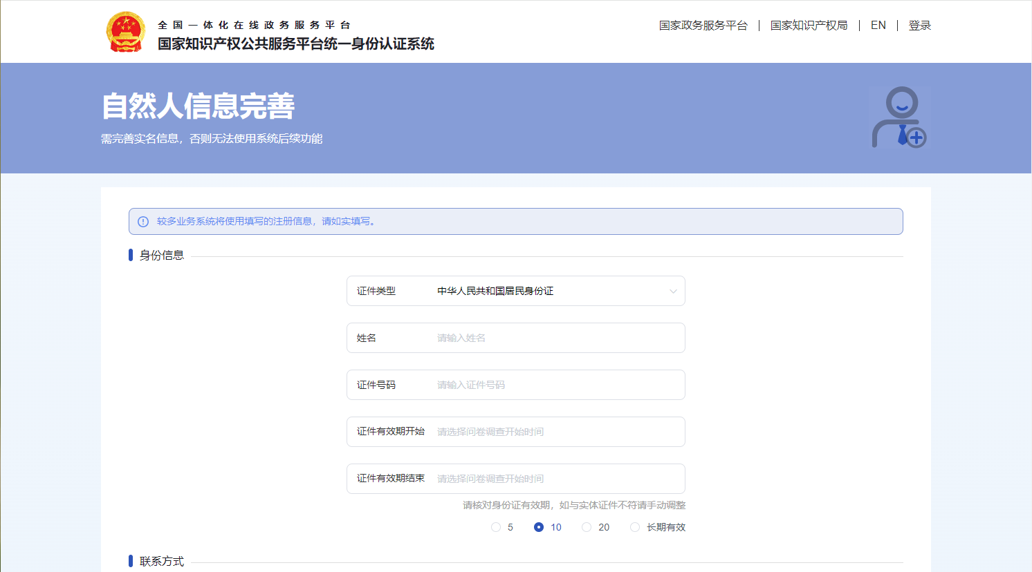3 .**系统会自动带出用户在商标网上申请系统历史账号中已有的信息，用户需按照页面的指示据实填写并完善**证件类型、姓名、证件号码、证件有效期开始、证件有效期结束、证件有效期、地址所在地、省份、市、县、详细地址、邮政编码、电子邮箱、邮件验证码、本人手机号、短信验证码、密码、确认密码，勾选我已阅读并同意《国家知识产权局统一身份认证系统用户服务协议》选项，如图：

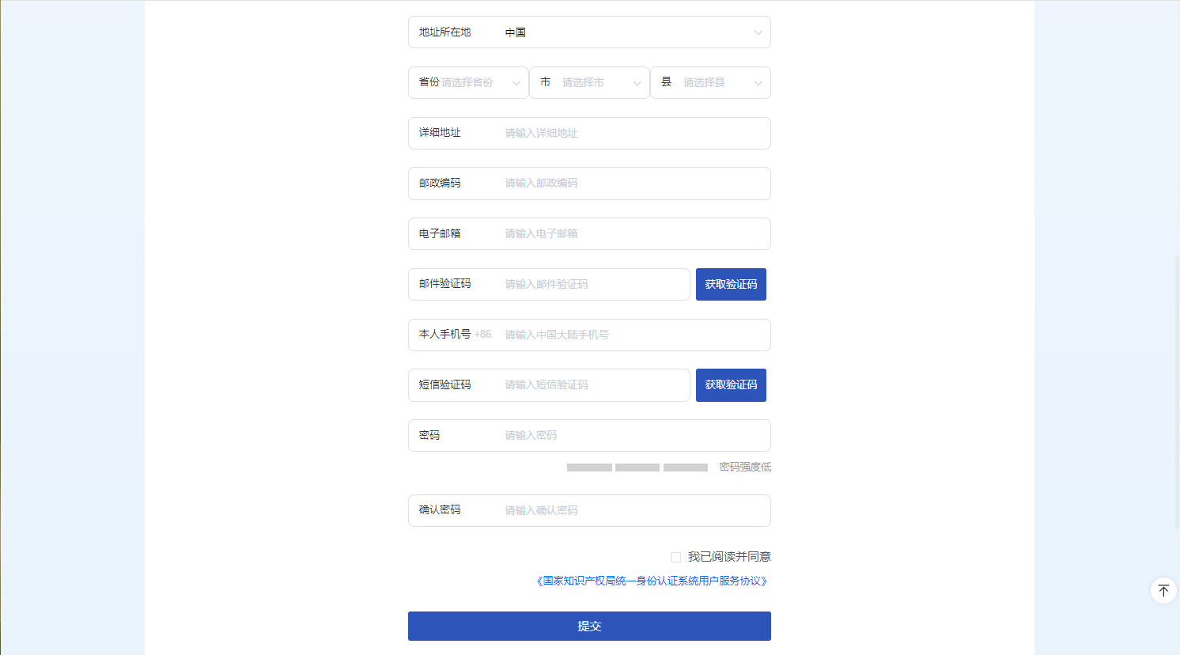

4.输入完成后，点提交，完成实名用户信息补录操作。补录成功，系统自动跳转至登录页面，可选择补录时填写的中国大陆手机号或证件号码、密码进行登录；如果选择历史账号，则需填写商标网上系统账号及系统密码进行登录；如果选择其他证件类型，则需要填写证件号码和补录时输入的密码进行登录。

# 3.法人用户信息补录

**注意：**

1. **法人用户是指企业、社团、机关事业单位等非自然人实体，法人类用户登录时，其用户主体是企业或组织本身。**
2. **原商标网上申请系统法人用户使用商标网上申请系统历史账号登录的，需填写在商标网上申请系统注册时填写的统一社会信用代码。**
3. **法人用户也可以在国知局统一身份认证系统注册账号后，使用个人中心中的“旧账号管理”功能关联历史账号。**
4. **您曾经将注册的账号注销过，那么也无法根据证件信息再次注册和完善，因此，请勿轻易注销您的账号。**
5. **使用个体工商户字号名称注册的原商标网上申请系统用户，需作为法人完善用户信息。**
6. **若您在注册时，提示用户已存在，请确认您是否符合以下情况：**
7. **完善信息时：您是否已经使用企业的名称、证照注册了国知局统一身份认证系统？如果已经注册了的，请使用已注册账号登录，并用“旧账号管理”功能关联历史账号。**
8. **注册时：您是否已经使用企业的名称、证照注册了国知局统一身份认证系统？由于企业的统一社会信用代码可以作为登录凭证，因此不允许重复，如您已经注册，您可直接使用已注册的账号。**

➢ 用户登录：<https://sso.cnipa.gov.cn/am/#/login>

➢ 进入法人用户登录界面。

➢ 输入在商标网上申请系统注册时填写的统一社会信用代码、系统密码、验证码进行登录。登录成功后，系统自动引导用户进行实名信息补录。

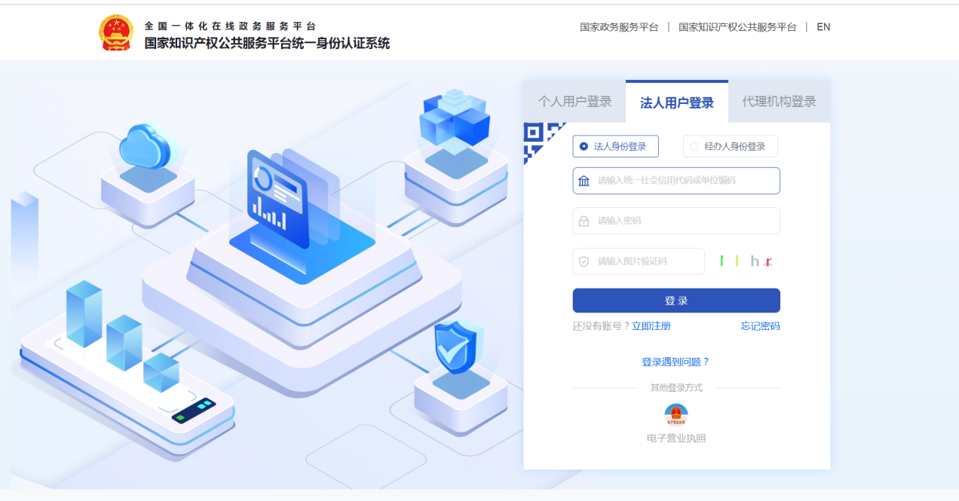

**一、统一社会信用代码用户信息系补录**

➢ **系统会自动带出用户在商标网上申请系统历史账号中已有的信息，用户需按照页面的指示据实填写并完善**写法人类型、企业名称、统一社会信用代码、法人证件类型、法人姓名、法人国籍、法人证件号码、证件有效期开始、证件有效期结束、证件有效期，勾选我已阅读并同意《国家知识产权局统一身份认证系统用户服务协议》选项。

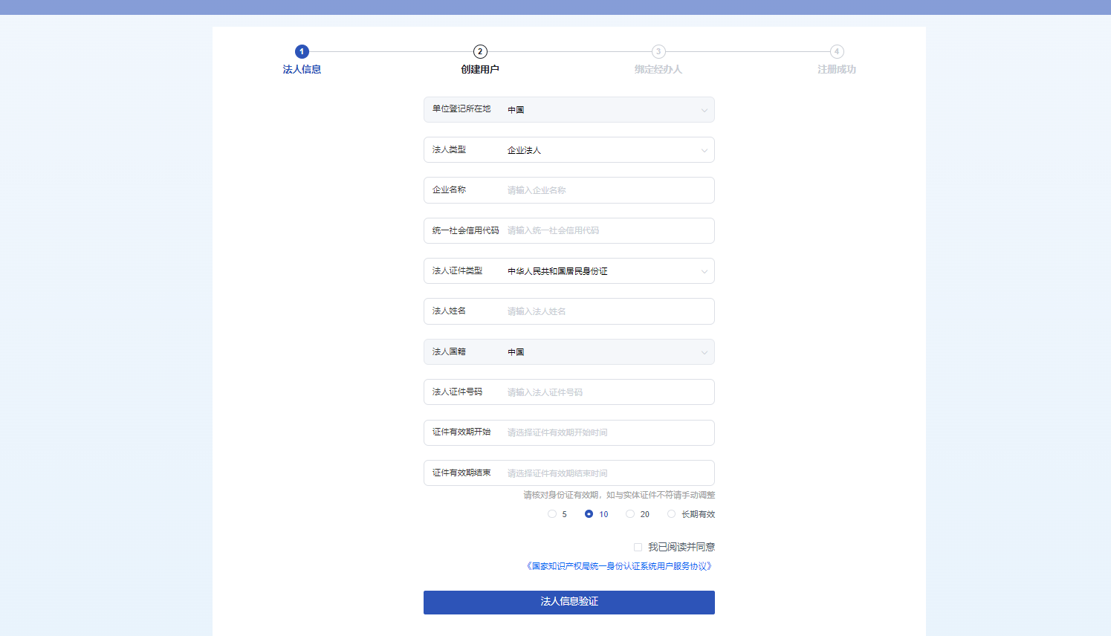

➢ 填写完成，点击【法人信息验证】按钮，进入法人信息填写页面。填写完成，下一步。

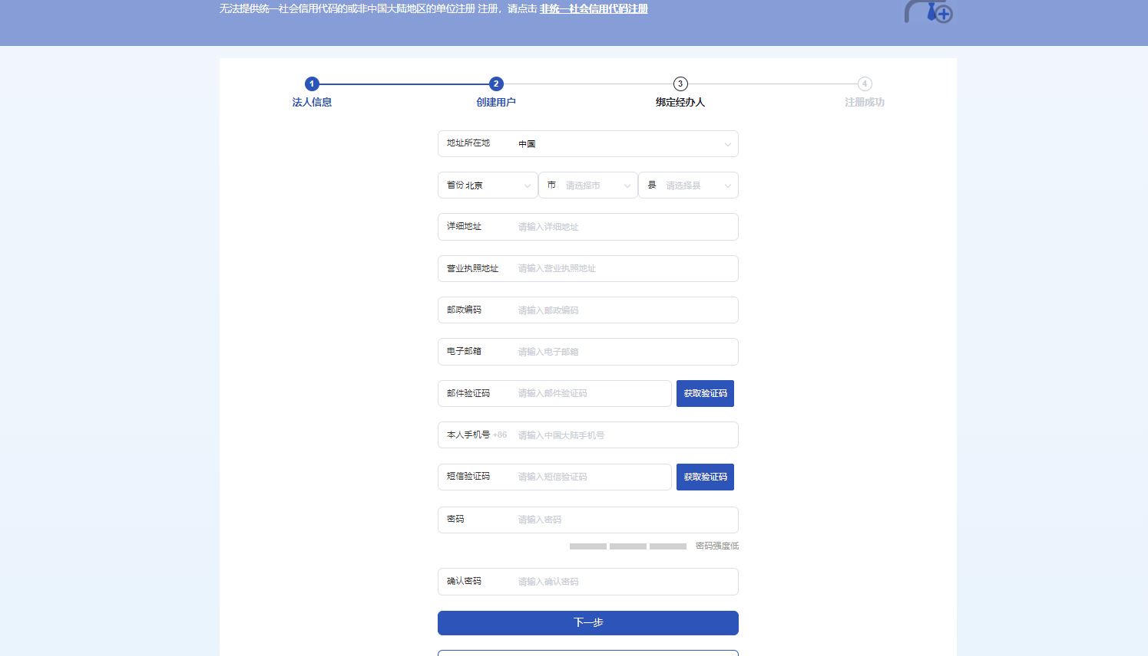

➢ 进入绑定经办人页面，如经办人已完成个人用户注册或补录，请选择“经办人已注册”，按页面要求填写，完成补录操作。

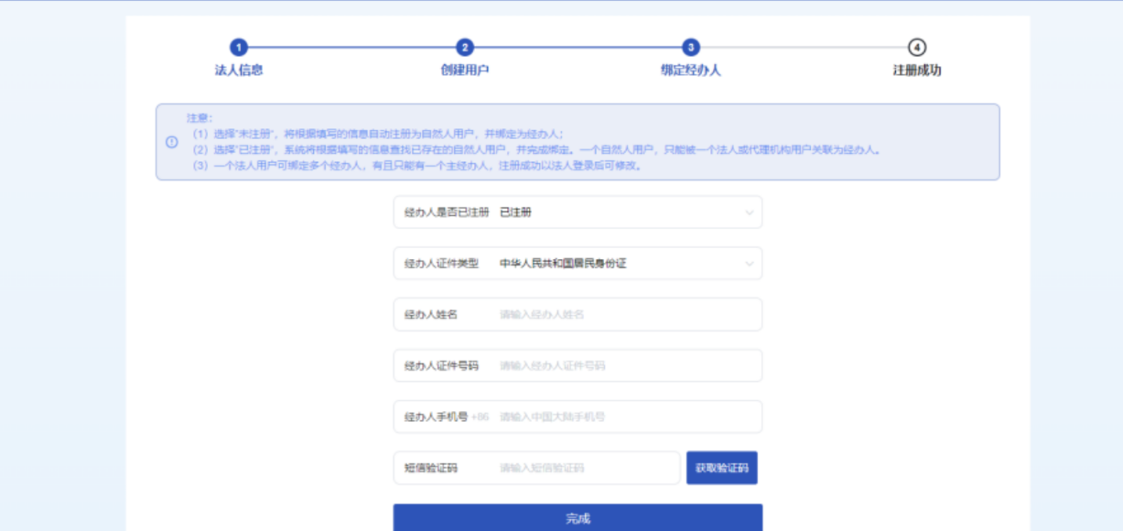

如经办人未完成个人用户注册或补录，请选择“经办人未注册”，按页面要求填写，将根据填写的信息自动注册为自然人用户，并绑定为经办人，完成补录操作。

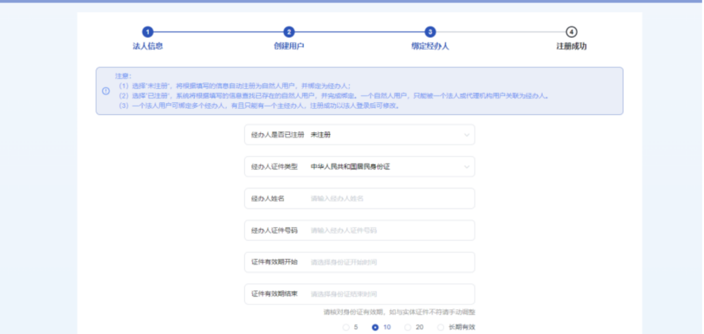

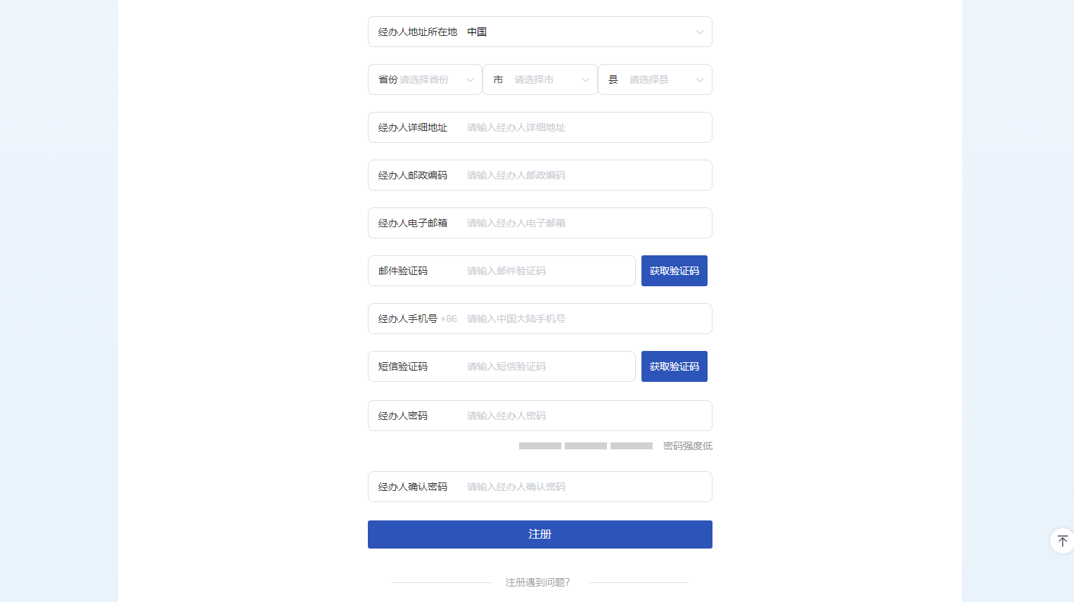

➢ 补录成功，系统自动跳转至登录页面，可选择补录时填写的统一社会信用代码、密码进行法人身份登录；或选择经办人手机号/证件号码、密码进行经办人身份登录。

**二、非统一社会信用代码补录**

➢ 非统一社会信用代码补录：按照页面的指示填写注册国家（地区）、法人类型、企业名称、企业英文名称、法人证件类型、法人姓名、法人证件号码、证件有效期开始、证件有效期结束、证件有效期，上传经办人身份证明文件（pdf格式）、主体资格证明文件（pdf格式），勾选我已阅读并同意《国家知识产权局统一身份认证系统用户服务协议》选项。

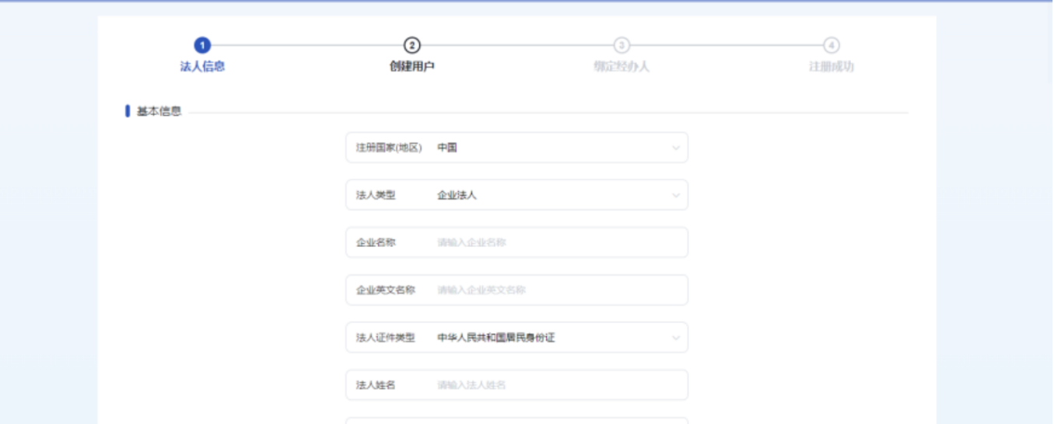

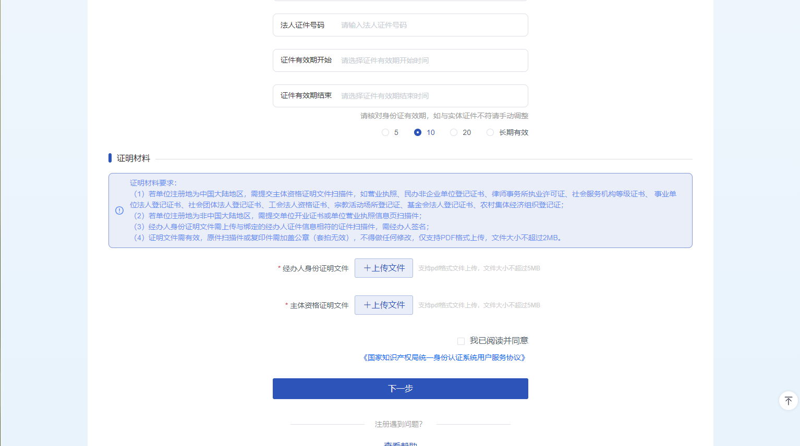

➢ 填写完成，点击【下一步】按钮，进入法人信息填写页面。填写完成，下一步。

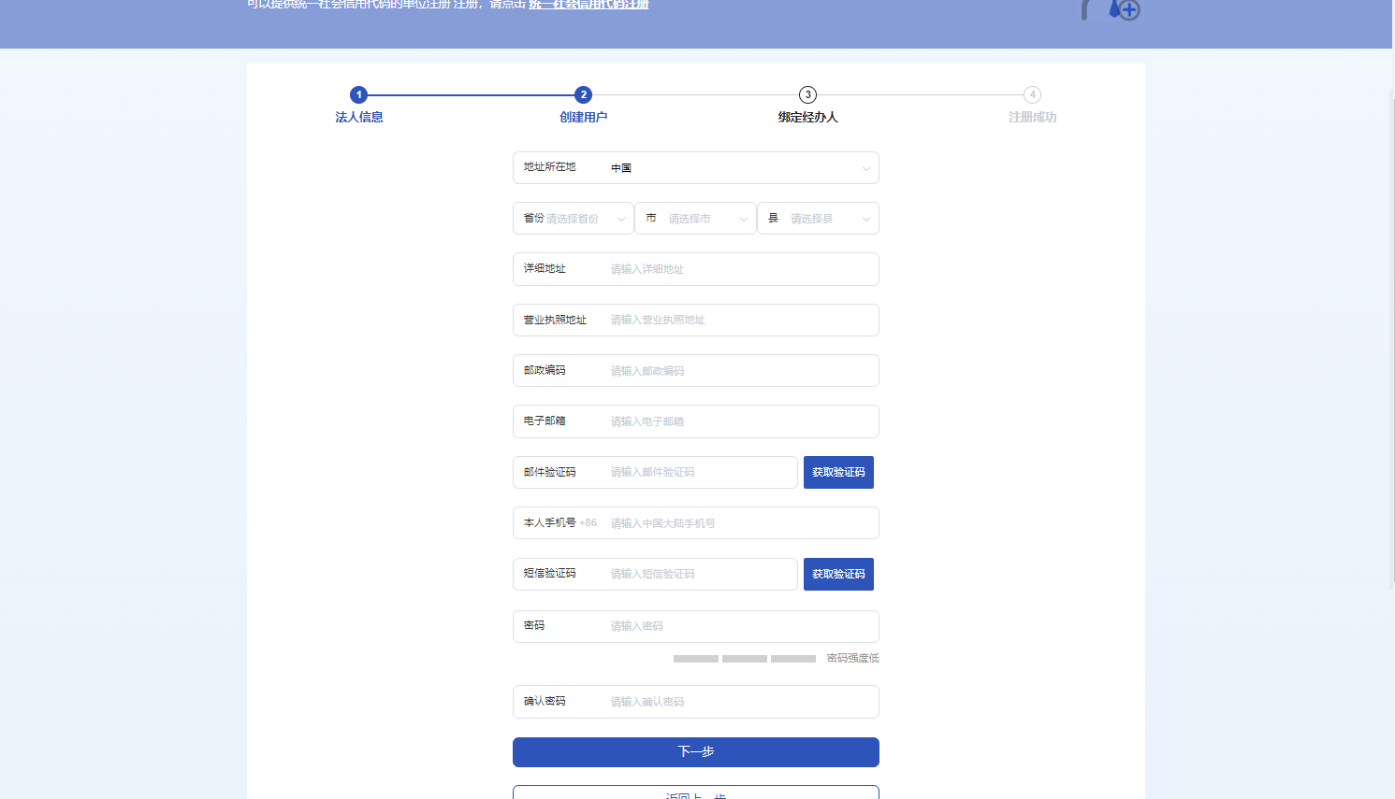

➢ 进入绑定经办人页面，如经办人已完成个人用户注册或补录，请选择“经办人已注册”，按页面要求填写，填写完成提交审核。

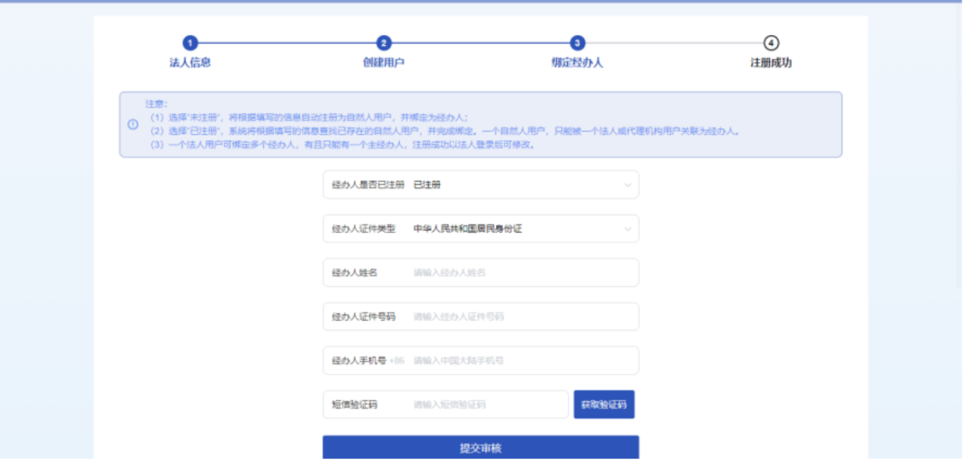

如经办人未完成个人用户注册或补录，请选择“经办人未注册”，按页面要求填写，将根据填写的信息自动注册为自然人用户，并绑定为经办人，完成补录并提交审核操作。

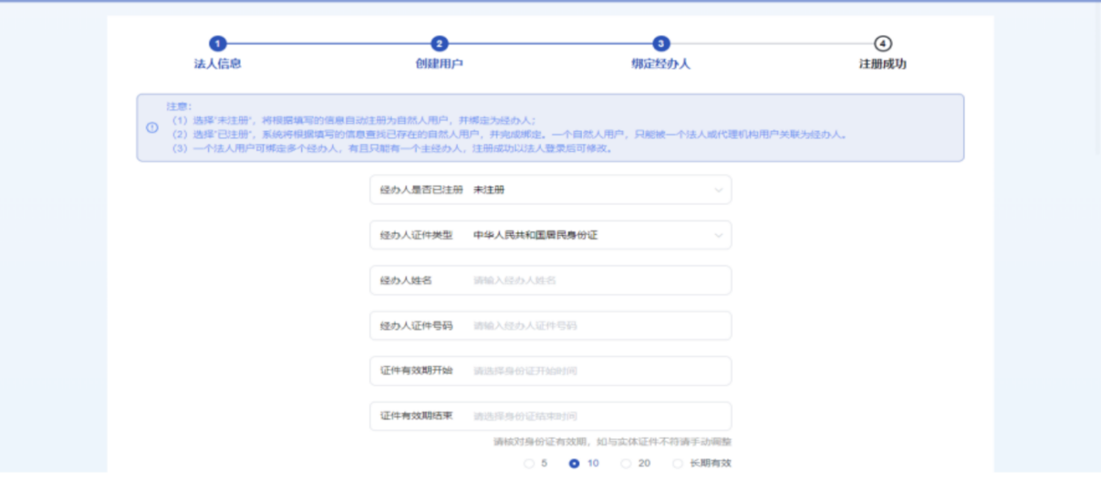

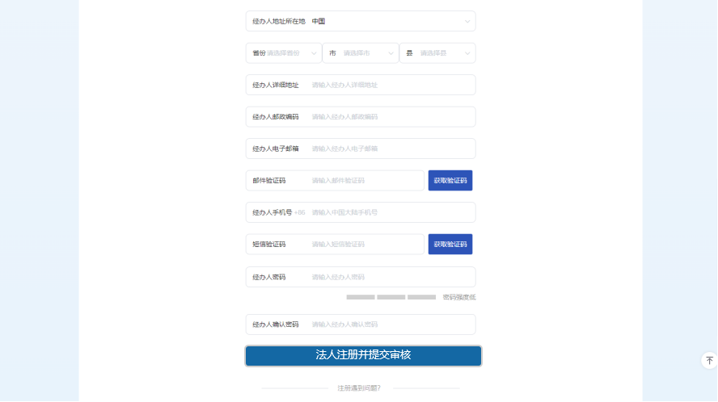

➢提交审核成功，1-2个工作日完成审核，审核结果将以短信形式告知。

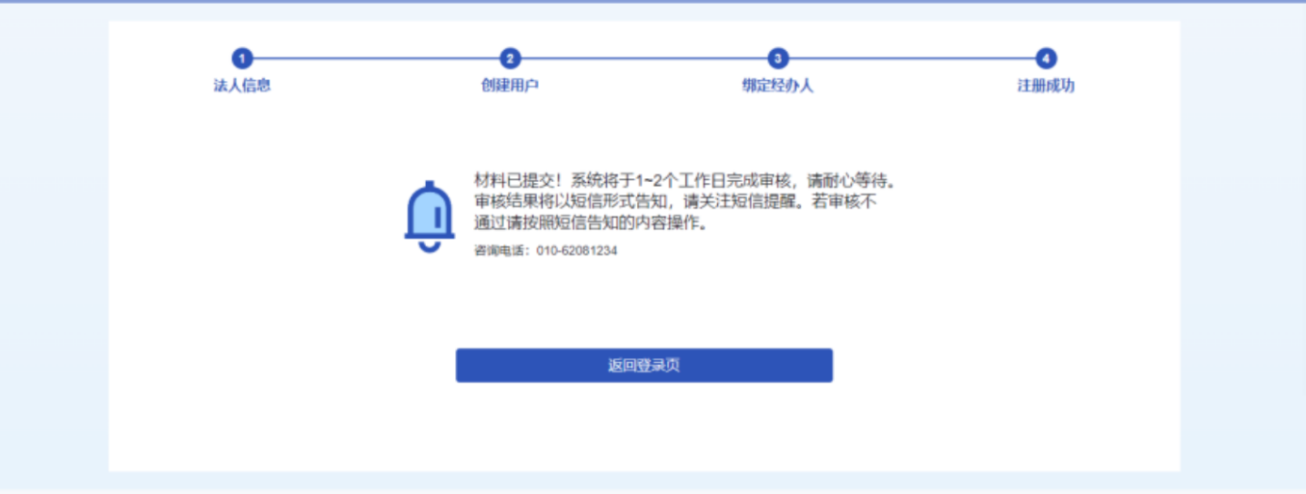

➢补录成功，可选择补录的机构代码、密码进行法人身份登录；或选择经办人手机号/证件号码、密码进行经办人身份登录。

**4.代理机构用户信息补录**

注意：

1. **代理机构用户实名信息补录，证件号码只能为在商标局备案的统一社会信用代码。代理机构备案时提供的统一社会信用代码错误的，应先办理备案变更，变更通过的才能进行历史账号关联。**
2. **完成代理机构信息填写后，还需要您操作关联上代表该代理机构进行业务操 作的经办人。**
3. **关联的经办人需要满足以下规则：**

**1）经办人必须是经过实名认证的自然人注册用户；**

**2）一个自然人仅能被一个代理机构关联成经办人；**

**3）被关联的自然人必须是已经备案的商标代理从业人员，未备案人员应先办理备案；**

**4）商标代理机构如已经注册为法人并绑定经办人的，需在个人中心变更为代理机构，并重新绑定经办人。否则经办人无法从代理机构入口进入。**

1. **历史代理机构用户第一次使用国知局统一身份认证系统，需按照系统操作指引完成实名代理机构用户信息补录操作。只有完成补录操作的历史账号，才能在登录后关联查询到原商标申请系统办理的业务信息。**
2. **若您在注册时提示用户已存在，请确认您之前已注册了该机构的法人账号？若是，则您此时可登录您已注册的账号，在登录成功以后，通过个人中心的【旧账号管理】功能进行操作，进行旧系统账号的关联绑定。若您是代理机构用户但是注册了法人类型用户账号，请先个人中心中通过【变更为代理机构】功能将您的账号类型变更为代理机构，再进行旧系统账号的关联绑定。**

➢ 用户打开统一身份认证系统首页<https://sso.cnipa.gov.cn/am/#/login>

➢ 进入代理机构登录界面。

➢ **输入在商标局进行代理机构备案时报备的统一社会信用代码**（注意非商标网上申请系统账号中的统一社会信用代码）、网上申请系统密码、验证码进行登录。登录成功后，系统自动引导用户进行实名信息补录。

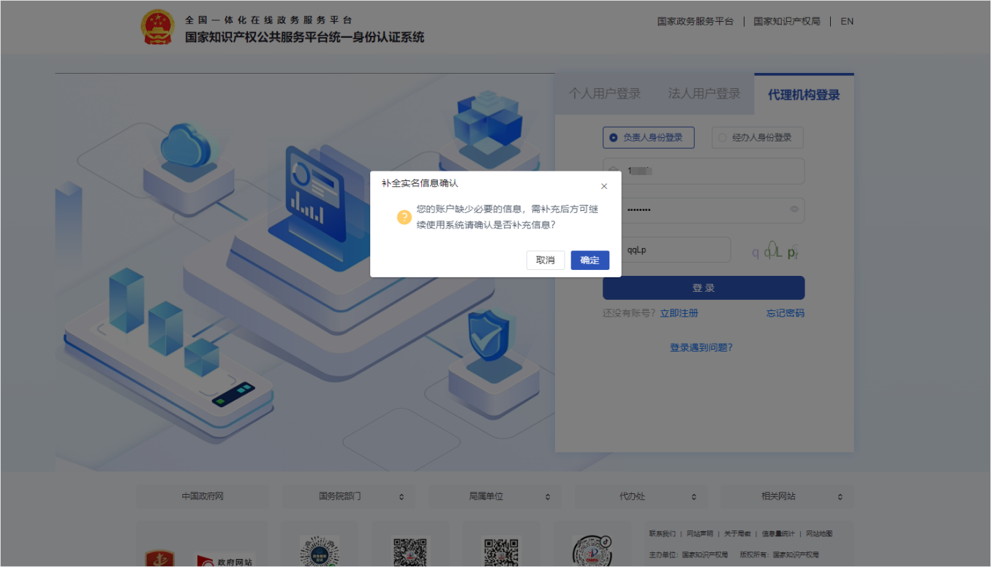

➢ 代理机构用户补录前先阅读用户信息完善提示并最后点击我已知悉开始完善（如图所示）：

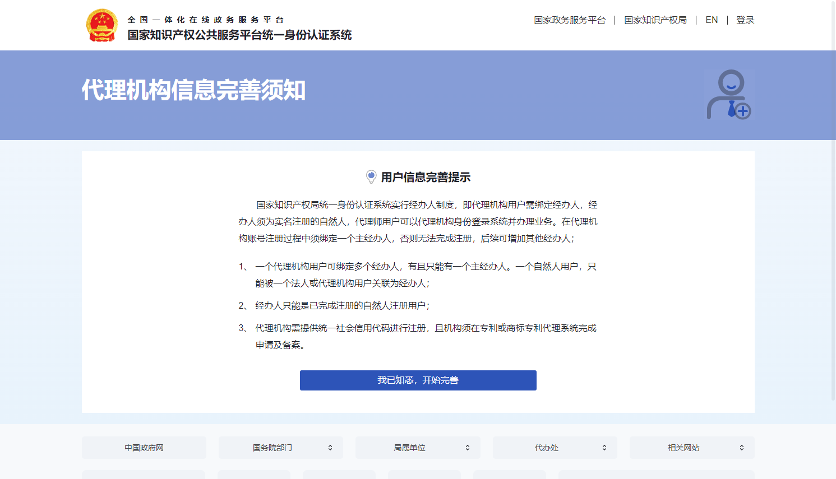

➢ 按照页面的指示填写，勾选我已阅读并同意《国家知识产权局统一身份认证系统用户服务协议》选项。

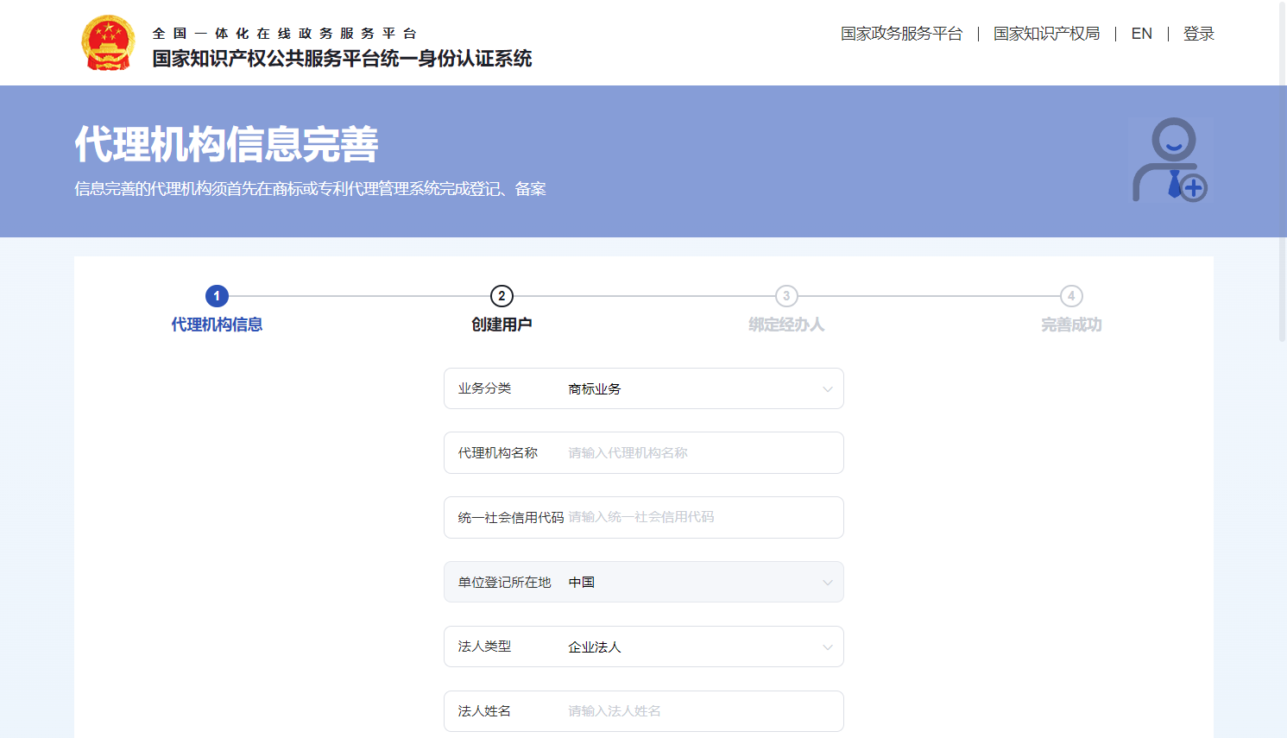

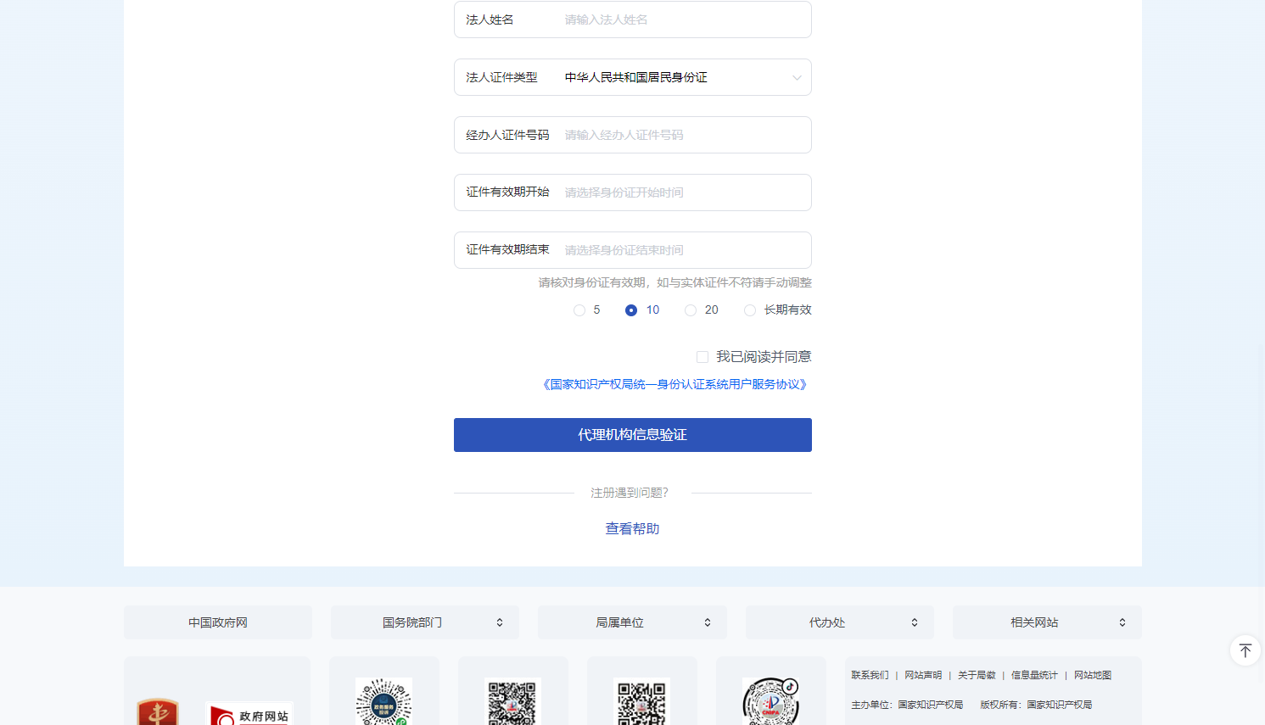

➢ 填写完成，点击【代理机构信息验证】按钮，进入代理机构信息填写页面。填写完成，下一步。

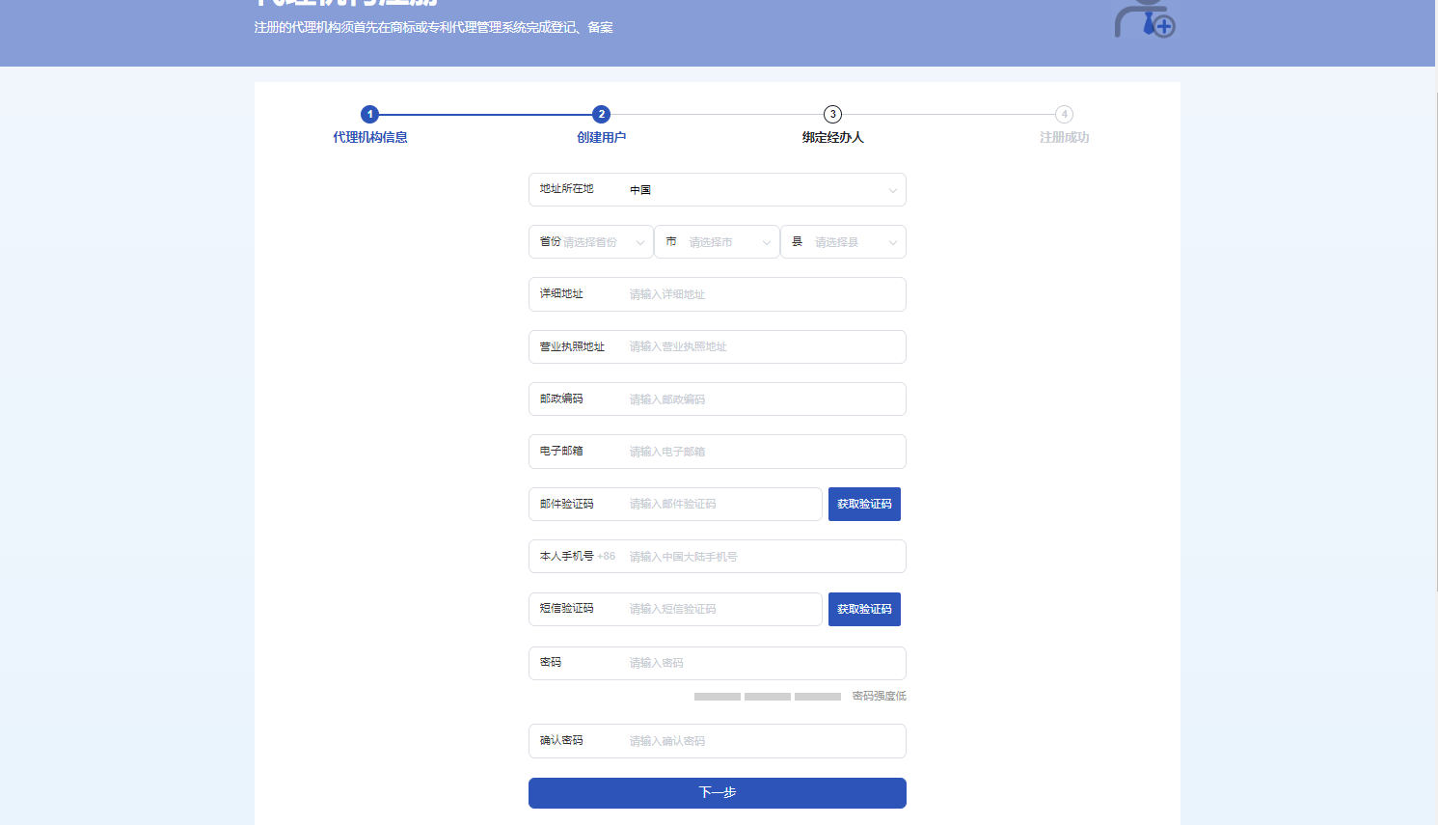

➢ 进入绑定经办人页面，如经办人已完成个人用户注册或补录，请选择“经办人已注册”，按页面要求填写，完成注册操作。

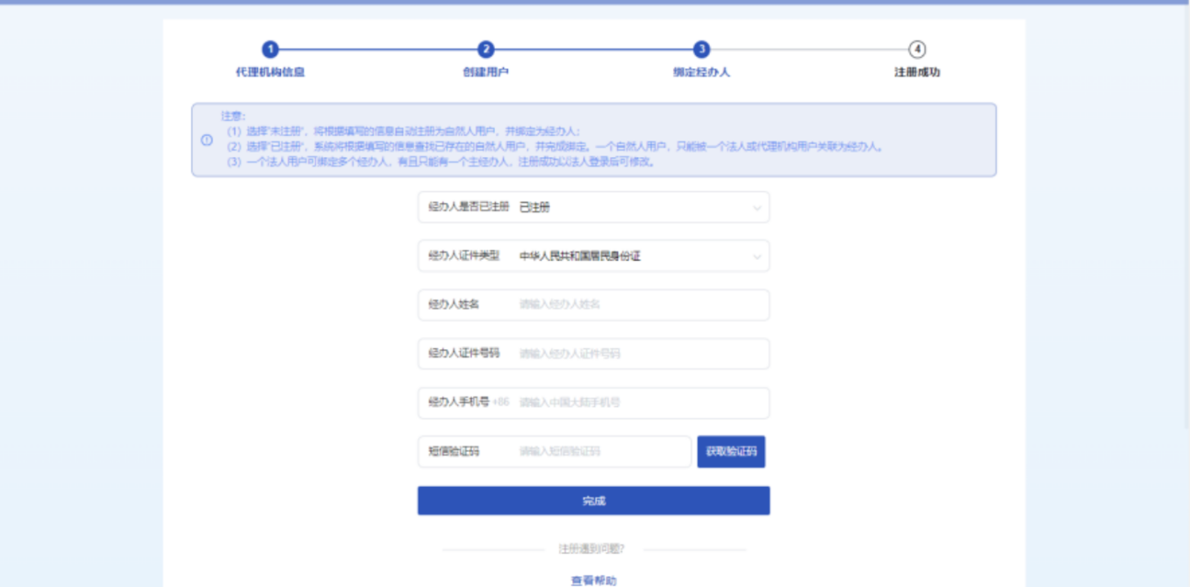

如经办人未完成个人用户注册或补录，请选择“经办人未注册”，按页面要求填写，将根据填写的信息自动注册为自然人用户，并绑定为经办人，完成注册操作。

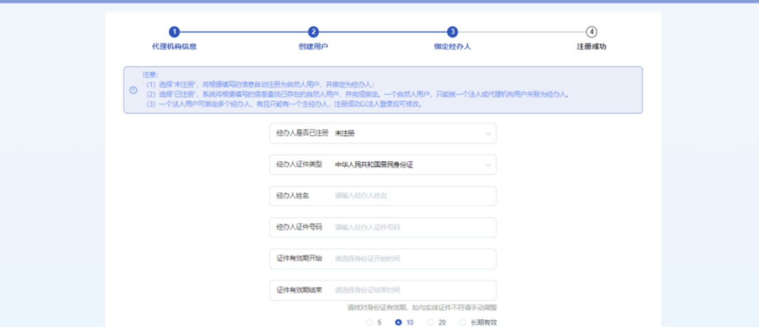



➢ 补录成功，系统自动跳转至登录页面，可选择补录时填写的统一社会信用代码、密码进行代理机构负责人身份登录；或选择经办人手机号/证件号码、密码进行经办人身份登录。